様式第１号（第６条関係）

令和●年●月●日

丹波篠山市長 様

所在地 丹波篠山市北新町●●
団体名 ●●●自治会
代表者氏名 ●● ●●
連絡先 ●●●－●●●●

丹波篠山市ワクワク農村創生補助金交付申請書

下記の事業について、補助を受けたいので、関係書類を添えて申請します。

記

１ 補助対象事業名 移住者等交流会 -集落の今、そして未来を考える-

２ 実施期間 令和●年●月●日 ～ 令和●年●月●日

３ 補助申請額 金１００，０００円

４ 添付書類
- 事業計画書
- 収支予算書
- 補助対象事業に係る見積書
- その他参考資料

様式第２号（第６条関係）

事業計画書

団体名 ●●●自治会

事業名 | 移住者等交流会 -集落の今、そして未来を考える-
事業の趣旨 | （事業で扱う課題や地域の目指す姿。事業実施により期待される地域への効果。どのように地域がワクワクするかなど）  ●●集落においては、少子高齢化が進み、空き家の増加、草刈など共同作業の負担増加など、集落機能の維持が難しくなってきている。  こうしたなか、集落に移住されてきた方や出身者等と一緒に、集落の現状や課題等について話し合い、共通認識の形成を図るとともに、交流の場も設け、集落としての連帯感を高めながら、地域住民の一人一人が当事者意識を持ち、集落の課題等に関わっていくような主体性の形成を図る機会とする。
事業の具体的内容 | （いつ、どこで、どのような事業を、どのような方法、スケジュールで実施するのかなど）  ●開催日時：10月下旬  ・第1部：関係者で集落の現状等について話し合う  →アドバイザーから進行について説明  →小グループを3つ程度つくり、それぞれ意見交換  →意見を全体で共有しアドバイザーからコメント  ・第2部：参加者で交流  →食事をともにしながらコミュニケーションを深める。  ●場所：●●公民館  ●参加予定人数：30名  ※外部アドバイザー：●● ●●氏

様式第３号（第６条関係）

収支予算書
１ 収入
（単位：円）
科目 | 金額 | 備考
ワクワク農村創生補助金 | １００，０００円
自己資金 | ２５，５００円
合計額 | １２５，０００円

２ 支出
（単位：円）
科目 | 金額 | 備考
報償費（謝金） | １０，０００円
印刷費 | ５，０００円 | 事業チラシ
食糧費 | ４５，０００ | お肉＠1,500×30（名）  500円/100ｇ
〃 | ４，５００円 | お茶＠150×30
〃 | ２１，０００円 | ＠3,000（4名分）×7個  オードブル
備品購入費 | ４０，０００円 | ＠10,000×4個  大型BBQ用コンロ
合計額 | １２５，５００円
※収支の合計額はそれぞれ一致する。
様式第４号（第７条関係）

令和●年●月●日

丹波篠山市長 様

所在地 丹波篠山市北新町●●
団体名 ●●●自治会
代表者氏名 ●● ●●
連絡先 ●●●－●●●●

丹波篠山市ワクワク農村創生補助金実績報告書

令和●年●月●●日付け丹篠地振第●号の２で交付決定のあった事業が完了したので、丹波篠山市ワクワク農村創生補助金交付要綱第７条の規定により、下記のとおり関係書類を添えて報告します。

記

１ 事業の名称 移住者等交流会 -集落の今、そして未来を考える-

２ 補助金交付決定額 １００，０００円

３ 補助金精算額 １００，０００円

４ 添付書類
（１）事業報告書（様式第５号）
（２）その他

様式第５号（第７条関係）

事業報告書

事業名 | 移住者等交流会 -集落の今、そして未来を考える-
事業写真 | 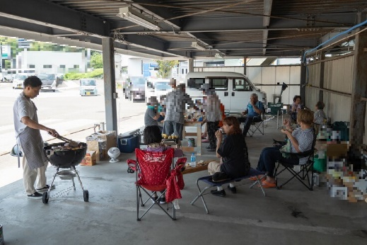  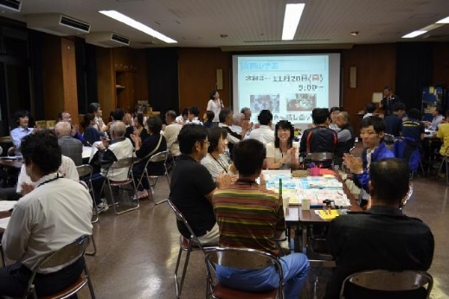
事業効果等 | （例：いつ、どこで、どのように事業を実施したか。また、事業実施によってどのような効果、ワクワクがあったか。あるいは今後期待できるかなど）  開催日時：令和５年１０月２１日（土） 10：00～14：00  場 所：●●公民館  事業内容：事業計画書に記載のとおり  事業効果：  集落に移住されてきた方や出身者等と一緒に、集落の現状や課題等について話し合い、共通認識の形成を図るとともに、交流の場も設け、集落としての連帯感を高めながら、地域住民の一人一人が当事者意識を持ち、集落の課題等に関わっていくような主体性の形成を図ることができた。  意見交換では、以下のような意見があった（一部抜粋）  ・次世代へのバトンタッチ、若返りと女性の参加が必要。  ・若い人がやりたいという事業を支援することが大事。  ・移住して来られた方のネットワークを活用できないか。  ・移住者を受け入れていく姿勢が大事。  ・移住希望者に対して、集落の決まり事等をあらかじめ伝  えておくことがお互いにとって重要。  こうした意見を踏まえ今後の自治会運営に活かしていきたい。
様式第６号（第７条関係）

収支決算書
１ 収入
（単位：円）
科目 | 金額 | 備考
ワクワク農村創生補助金 | １００，０００円
自己資金 | ２５，５００円
合計額 | １２５，０００円

２ 支出
（単位：円）
科目 | 金額 | 備考
報償費（謝金） | １０，０００円
印刷費 | ５，０００円 | 事業チラシ
食糧費 | ４５，０００ | お肉＠1,500×30（名）  500円/100ｇ
〃 | ４，５００円 | お茶＠150×30
〃 | ２１，０００円 | ＠3,000（4名分）×7個  オードブル
備品購入費 | ４０，０００円 | ＠10,000×4個  大型BBQ用コンロ
合計額 | １２５，５００円
※収支の合計額はそれぞれ一致する。

